Rhowch logo’r awdurdod lleol yma
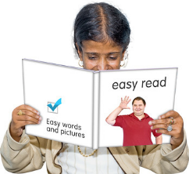  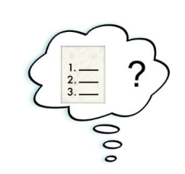  …………………..  ………………….. | Fersiwn hawdd ei darllen yw hon. Mae’r geiriau a’r ystyr yn hawdd eu darllen a’u deall.  Gall rhai geiriau fod yn anodd eu deall. Mae’r rhain wedi’u lliwio’n las ac mewn print bras ac mae esboniad arnyn nhw mewn bocs o dan y gair.  Bydd angen rhyw 10 munud i lanw’r ffurflen.  - Ticiwch un blwch ar gyfer pob cwestiwn.  - Os nad yw cwestiwn yn berthnasol, gadewch le gwag.  - Os byddwch chi’n gwneud camsyniad neu’n newid eich meddwl, rhowch groes drwyddo a chynnwys yr ateb cywir.  - Os hoffech chi, mae croeso i chi ychwanegu sylwadau o dan eich atebion.  - Mae croeso i chi ddefnyddio mwy o bapur os ydych chi am ddweud mwy.
Gwnaed y ddogfen hon yn un hawdd ei darllen trwy ddefnyddio Photosymbols 5.

Wrth feddwl am eich bywyd nawr, ydych chi’n cytuno â’r canlynol:
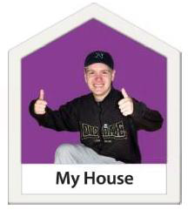 | 1. Rydw i’n byw mewn cartref lle rydw i’n hapus  ⃝ Ydw  ⃝ Weithiau  ⃝ Nac ydw  ⃝ Ddim yn gwybod  Gallwch ychwanegu rhagor o sylwadau os hoffech chi  ……………………………………………………………………………  ……………………………………………………………………………
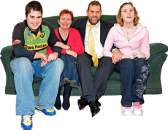 | 2. Rydw i’n hapus gyda’r bobl sy’n byw gyda fi  ⃝⃝ Ydw  ⃝ Weithiau  ⃝ Nac ydw  ⃝ Ddim yn gwybod  Gallwch ychwanegu rhagor o sylwadau os hoffech chi  ……………………………………………………………………………  ……………………………………………………………………………  Ewch ymlaen dros y dudalen …..

  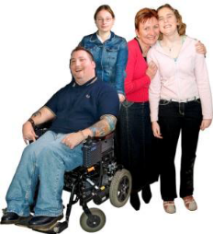 | 3. Rydw i’n gallu gwneud y pethau rwy’n eu hoffi  ⃝⃝ Ydw  ⃝ Weithiau  ⃝ Nac ydw  ⃝ Ddim yn gwybod  Gallwch ychwanegu rhagor o sylwadau os hoffech chi ……………………………………………………………………………  ……………………………………………………………………………  4. Rydw i’n teimlo mod i’n perthyn yn yr ardal lle rydw i’n byw  ⃝⃝ Ydw  ⃝ Weithiau  ⃝ Nac ydw  ⃝ Ddim yn gwybod  Gallwch ychwanegu rhagor o sylwadau os hoffech chi  …………………………………………………………………………..  …………………………………………………………………………...  Ewch ymlaen dros y dudalen …..

5. Rydw i’n hapus gyda’r bobl sydd o nghwmpas i

⃝⃝ Ydw

⃝ Weithiau

⃝ Nac ydw

⃝ Ddim yn gwybod

Gallwch ychwanegu rhagor o sylwadau os hoffech chi

……………………………………………………………………………

……………………………………………………………………………

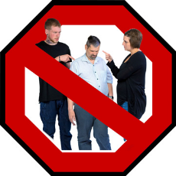 | 6. Rydw i’n teimlo’n ddiogel. Er enghraifft, yn cael gofal ac yn ddiogel rhag unrhyw un allai eich anafu neu eich trin chi’n wael, tu mewn neu tu allan i’ch cartref  Cam-drin yw pan fydd rhywun yn eich anafu neu yn eich trin chi’n wael.  ⃝  ⃝⃝ Ydw  ⃝ Weithiau  ⃝ Nac ydw  ⃝ Ddim yn gwybod  Gallwch ychwanegu rhagor o sylwadau os hoffech chi  ……………………………………………………………………………  ……………………………………………………………………………  Ewch ymlaen dros y dudalen …..

Wrth feddwl am y gofal a’r gefnogaeth a gawsoch chi, ydych chi’n cytuno â’r canlynol…

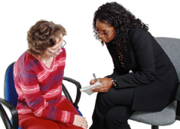 | 7. Rydw i’n gwybod â phwy i siarad am fy ngofal a’m cefnogaeth  ⃝⃝ Ydw  ⃝ Weithiau  ⃝ Nac ydw  ⃝ Ddim yn gwybod  Gallwch ychwanegu rhagor o sylwadau os hoffech chi  ……………………………………………………………………………  ……………………………………………………………………………
 | 8. Rydw i wedi cael yr wybodaeth neu’r cyngor iawn pan oedd angen  ⃝⃝ Ydw  ⃝ Weithiau  ⃝ Nac ydw  ⃝ Ddim yn gwybod  Gallwch ychwanegu rhagor o sylwadau os hoffech chi  ……………………………………………………………………………  ……………………………………………………………………………  Ewch ymlaen dros y dudalen …..
 | 9. Mae pobl wedi gwrando ar fy marn am fy ngofal a’m cefnogaeth  ⃝⃝ Ydw  ⃝ Weithiau  ⃝ Nac ydw  ⃝ Ddim yn gwybod  Gallwch ychwanegu rhagor o sylwadau os hoffech chi  ……………………………………………………………………………  ……………………………………………………………………………
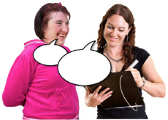 | 10. Roeddwn i’n gallu defnyddio fy iaith fy hun. Er enghraifft, Cymraeg, Saesneg, Pwyleg, Bengaleg neu unrhyw iaith arall  ⃝⃝ Ydw  ⃝ Weithiau  ⃝ Nac ydw  ⃝ Ddim yn gwybod  Gallwch ychwanegu rhagor o sylwadau os hoffech chi  ……………………………………………………………………………  ……………………………………………………………………………  Ewch ymlaen dros y dudalen …..
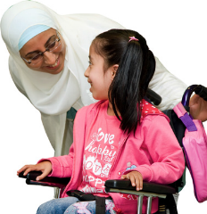 | 11. Fe ges i fy nhrin â pharch  ⃝⃝ Ydw  ⃝ Weithiau  ⃝ Nac ydw  ⃝ Ddim yn gwybod  Gallwch ychwanegu rhagor o sylwadau os hoffech chi  ……………………………………………………………………………  ……………………………………………………………………………

 | 12. Rydw i’n fodlon ar y gofal a’r gefnogaeth a gefais  ⃝⃝ Ydw  ⃝ Weithiau  ⃝ Nac ydw  ⃝ Ddim yn gwybod  Gallwch ychwanegu rhagor o sylwadau os hoffech chi  ……………………………………………………………………………  ……………………………………………………………………………  Ewch ymlaen dros y dudalen …..

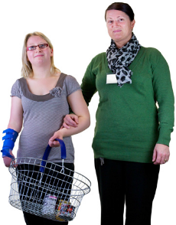 | Atebwch y cwestiwn hwn dim ond os ydych chi’n byw mewn cartref gofal preswyl. Dylai pawb arall fynd i C14.  13. Rydw i wedi cael cyngor, help a chefnogaeth i’m helpu i baratoi ar gyfer bod yn oedolyn  ⃝⃝ Ydw  ⃝ Weithiau  ⃝ Nac ydw  ⃝ Ddim yn gwybod  Gallwch ychwanegu rhagor o sylwadau os hoffech chi  ……………………………………………………………………………  ……………………………………………………………………………
Ychydig amdanoch chi …..

   | 14. Ydych chi’n?  ⃝ Wryw  ⃝ Fenyw  ⃝ Mae’n well gen i beidio dweud

15. Faint yw eich oed?

⃝⃝ 7-14

⃝ 15-17

⃝ Mae’n well gen i beidio dweud

Diolch am eich help.

Postiwch hwn yn ôl aton ni erbyn xxxx gan ddefnyddio’r amlen roeson ni i chi.

Ni fydd hynny’n costio dim i chi.



